1.

Configuração de IP do Windows Adaptador de Rede sem Fio Wi-Fi: Estado da mídia. . . . . . . . . . . . . . : mídia desconectada   
Sufixo DNS específico de conexão. . . . . . :

Adaptador Ethernet Ethernet: Sufixo DNS específico de conexão. . . . . . :   
Endereço IPv6 de link local . . . . . . . . : fe80::8890:d17c:8cea:2adb%4 Endereço IPv4. . . . . . . . . . . . . . . : 10.0.0.163   
Máscara de Sub-rede . . . . . . . . . . . . : 255.255.255.0   
Gateway Padrão. . . . . . . . . . . . . . . : 10.0.0.1

Adaptador de túnel Conexão Local\* 2: Sufixo DNS específico de conexão. . . . . . :   
Endereço IPv6 . . . . . . . . . . : 2001:0:9d38:78cf:18f8:abd:f5ff:ff5c Endereço IPv6 de link local . . . . . . . . : fe80::18f8:abd:f5ff:ff5c%6 Gateway Padrão. . . . . . . . . . . . . . . : ::

2.

Servidor: taiba.ufc.br

Address: 200.19.190.1

Não é resposta autoritativa:

Nome: www.google.com

Addresses: 2800:3f0:4004:806::2004

172.217.29.36

3. 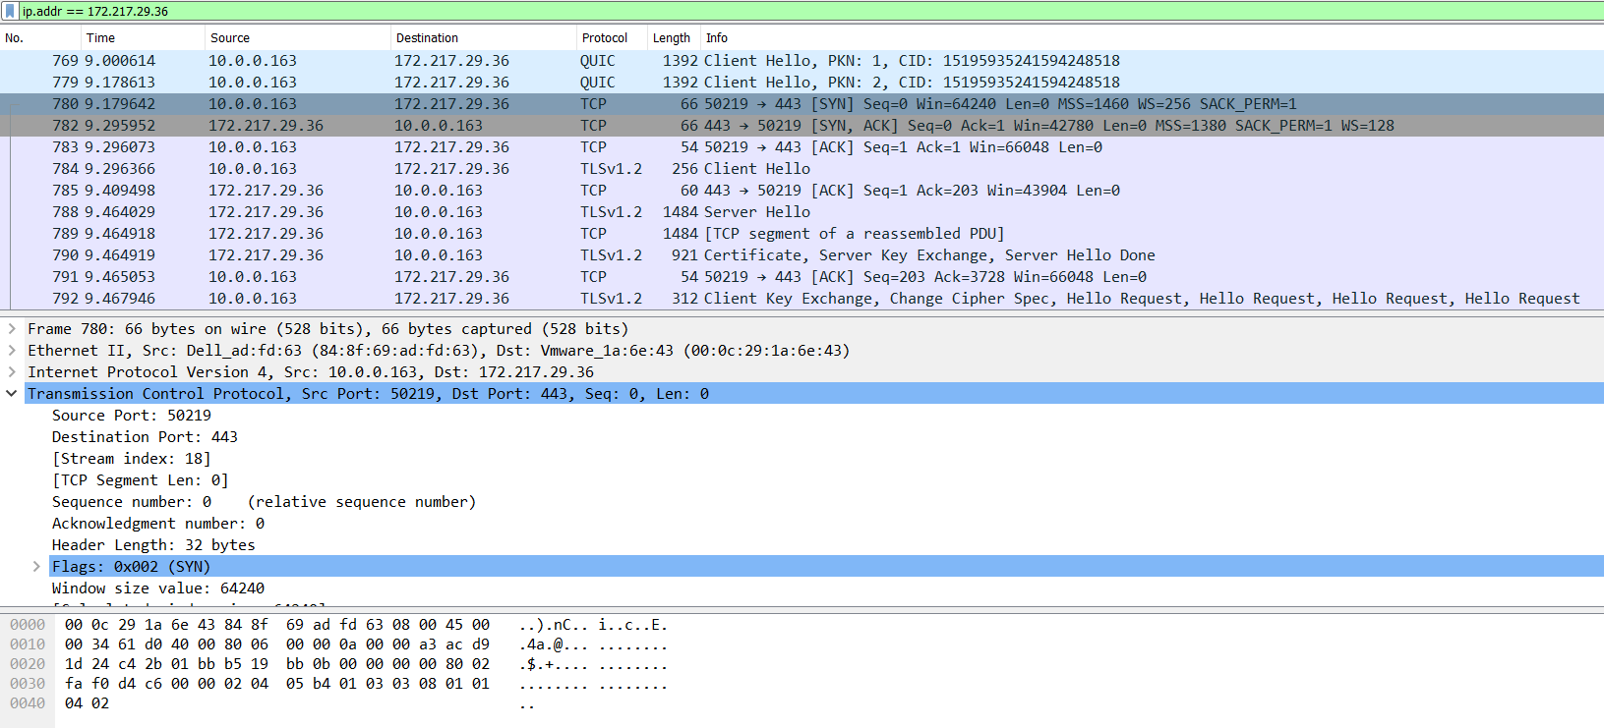

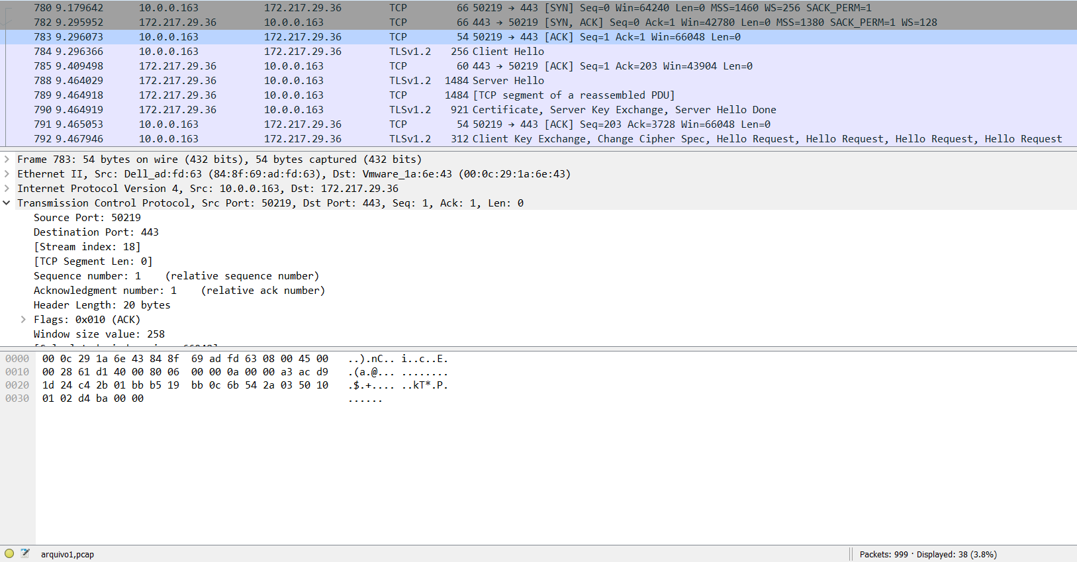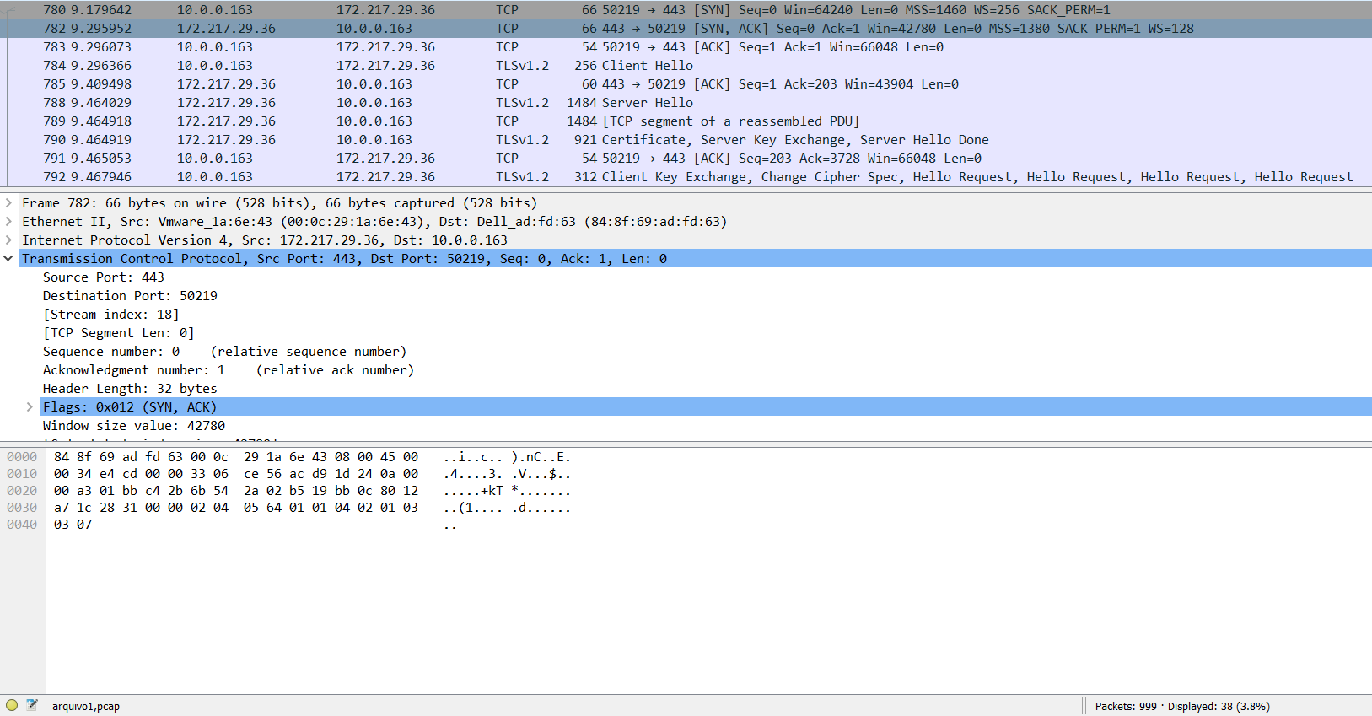

Extra:

Resposta para a pergunta: O protocolo TCP atrelado a mensagem HTTP fornece uma flag PUSH, indicando a presença de transferencia de dados.

1. IP: 10.0.0.163 e Porta: 50311
2. IP: 128.119.245.12 e Porta: 80
3. Idem 1
4. Sequence Number: 0. A flag SYN.
5. Sequence Number: 0. Acknowledgment number: 1. Ele determinou isso atraves do segmento SYN recebido pelo cliente. Ele indica que é um segmento SYNACK ativando as flags SYN e ACK.
6. Sequence Number: 01
7. 01, 672, 13812,15272 e 24032.   
   10:51:26.285457, 10:51:26.285702, 10:51:26.477507, 10:51:26.478351 e 10:51:26.479168
8. 535, 60, 66, 60, 60,60.
9. Sim. Os pacotes destacados de preto com as letras vermelhas. Eles indicam os erros que deram e logo abaixo ocorre a retransmissão dos pacotes